绝密★启用前
湖南省五市十校2020年下学期高一年级第一次联考试题
历史
本试卷分第I卷(选择题)和第I卷(非选择题)两部分，共4页。满分100分。考试用时60分钟。考试结束后，将本试卷和答题卡一并交回。
注意事项：
1.答题前，考生务必用0.5毫米黑色签字笔将自己的姓名、座号、考生号、县区和科类填写到答题卡和试卷规定的位置上。
2.第I卷每小题选出答案后，用2B铅笔把答题卡上对应题目的答案标号涂黑；如需改动，用橡皮擦干净后，再选涂其他答案标号。写在本试卷上无效。
3.第II卷必须用0.5毫米黑色签字笔作答，答案必须写在答题卡各题目指定区域内相应的位置；如需改动，先划掉原来的答案，然后再写上新的答案；不能使用涂改液、胶带纸、修正带。不按以上要求作答的答案无效。
第I卷(选择题 45分)
一、选择题(本大题包括15个小题，每小题3分，共45分。在每小题给出的四个选项中，只有一项是符合题目要求的)
1.襄汾陶寺遗址可用来证明中国早期国家形态出现：有大规模的城址、城内成片的大型夯土建筑基址，而且还有大量的能说明贫富分化、阶级阶层存在的墓葬材料。这一遗址位于图中的
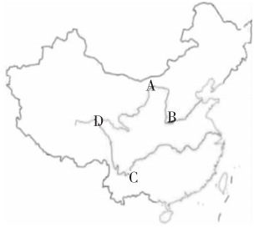
A.A B.B C.C D.D
2.“齐桓公于公元前681年在北杏同宋、陈、蔡、邾四国诸侯会见，是为平定宋国的动乱。后宋国违背盟约，齐桓公便以周天子的名义率几国诸侯伐宋，迫使宋国求和，此即为“九合诸侯’的第一次。”这表明当时
A.王位世袭制度消亡 B.礼乐制度不复存在
C.宗法制度开始解体 D.分封制度受到挑战
3.秦始皇在确定皇帝称号的同时，还建立了与之配套的名位制度，汉朝沿用这些名号，又作了许多修订和补充。唐到清各朝代又在此基础上发展、强化、调整、充实，围绕皇帝的名号形成了系统严密的不容僭用的名位制度，并长期固定下来。据此可知，这种做法的主要目的是
A.完成国家统一 B.削弱地方势力 C.神化皇权统治 D.维护皇帝权威
4.东汉以来，这种“教育－权势－财富”的循环占有，越来越多地围绕“族”而展开了。士人官僚在汉晋间发展为士族门阀，“士族”就是士人官僚的家族，通过雄厚的文化而世代居官，由此建立了崇高的门望。若干士族在几个世纪以来长盛不衰、垄断权势，成为魏晋南北朝最耀眼的政治景观之一。这反映了
A.世家大族逐渐走向没落 B.儒学用来规范君臣关系
C.士族阶层已经基本固化 D.考试选官制度初露端倪
5.公元626年，即位伊始的唐太宗说：“王者视四海如一家，封域之内，皆朕赤子。”627年又说：“朕以天下为家。”644年又说：“盖德泽洽，则四夷可使如一家；猜忌多，则骨肉不免为仇敌。”这反映出当时
A.统治者放弃了对边疆用兵 B.“和亲”是最有效的策略
C.各民族之间关系非常和睦 D.民族平等华夷一体的民族政策
6.“此制用意，在用一个客观的考试标准，来不断挑选社会上的优秀分子，使之参与国家的政治。在此制度下，可以根本消融社会阶级之存在。可以促进全社会文化之向上。可以团结全国各地域于一个中央之统治。”据此可知这一制度
A.提高基层官员地位 B.宗法关系仍受重视
C.官僚政治开始形成 D.人才选拔渐趋开放
7.佛教传入中国后，首先被附于黄老之家，魏晋时代则依附于玄学。佛教般若思想大约是两晋之际传入中国的一种思潮，佛教徒借玄学的概念、命题来阐发自己的思想，以便使这种思想更容易更迅速地进人。上层统治阶级和士人阶层。这说明
A.三教合一的趋势开始出现 B.佛教文化日益中国化
C.佛教严重冲击了传统文化 D.佛教为当时主要宗教
8.自唐五代以后，募兵制取代征兵制，为封建时代兵制的一大变革。宋朝不论禁兵、厢兵，还是南宋的屯驻大军等，一般都采用招募的办法。灾年招募流民和饥民当兵，是宋朝一项传统国策。这一制度导致宋朝
A.弱化了对地方的控制 B.提升了军队的战斗力
C.加重了政府财政负担 D.加剧了社会贫富分化
9.在我国历史上，自元朝始，西藏成为中央政府管辖的正式行政区，中央政权始终对西藏行使着有效管辖。元朝管理西藏的机构是
A.办事大臣 B.理藩院 C.宣政院 D.都司
10.有学者提出：大体而言，从春秋战国时期到隋唐时期几乎是纯粹的自然经济；自宋元时期，一种新型经济的发展实际上已经在自然经济的“死水”中泛起了“微澜”。宋元时期的“新型经济”是
A.商品经济 B.农业经济 C.资本主义萌芽 D.官营手工业
11.洪熙元年(1425年)明朝开始设置巡抚，主要负责巡视地方、抚安军民、提督军务。巡抚在沟通中央与地方、加强行政效能方面起到了积极作用，因此巡抚的制度化进程较快，制度化程度也较高。由此可知此时巡抚
A.设置提高了政府行政效率 B.反映明朝君主专制的强化
C.仍是中央官没有实际权力 D.从监察官外化为行政官员
12.明武宗正德年间，因为反对宦官刘瑾，“一官员”被廷杖四十，贬谪贵州龙场当驿丞。在困难的环境里，这“一官员”结合自己的遭遇，受到当地淳朴民风的影响，日夜反省，一天夜里，忽然顿悟，明白了天理。历史，上称之为“龙场悟道”。这“一官员”最可能是
A.朱熹 B.陆九渊 C.王夫之 D.王守仁
13.康熙帝说：“所批殊笔谕旨皆出朕手，无代书之人。此番出巡，朕以右手病不能写字，用左手执笔批旨，断不假手于人。故凡所奏事件，惟朕及原奏人知之……”这体现了密折(制度)的
A.迅速性 B.机密性 C.独断性 D.随意性
14.《四库全书》全称《钦定四库全书》，是在清代乾隆帝的主持下，由纪昀等360多位高官、学者编撰，3800多人抄写，耗时十三年编成。共计79338卷，36000余册，约八亿字。它是中国古代最大的
A.纪传体通史 B.丛书 C.纪传体断代史 D.类书
15.“禁止华北科举考试5年，禁止中国人成立或加入任何‘与诸国仇敌之会’等”，这一内容出自近代中国的
A.《南京条约》 B.《北京条约》 C.《马关条约》 D.《辛丑条约》
第II卷(非选择题 55分)
二、非选择题(本大题包括4小题，共55分)
16.(12分)图甲、图乙、图丙是古代中国三个历史时期的疆域图。阅读材料，完成下列要求。
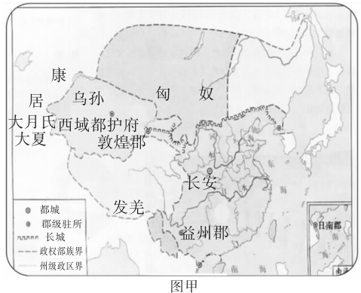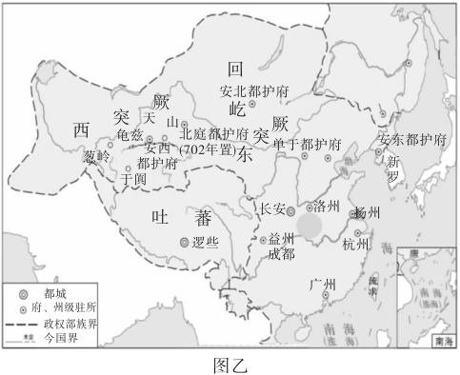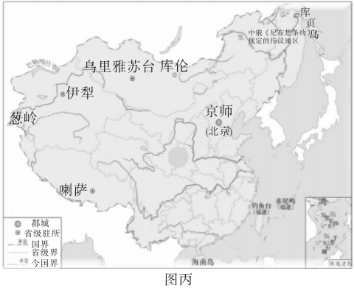
——据普通高中教科书·历史·必修·《中外历史纲要》(上)
依据甲、乙、丙三幅地图西北方位的信息，判断与其相对应的历史时期，分别说明中央政府加强对西北地区管辖的措施。
17.(12分)阅读材料，完成下列要求。
材料 马克思主义根据人类社会生产力与生产关系基本矛盾的不同性质，把人类历史发
展分为原始社会、奴隶社会、封建社会、资本主义社会和共产主义社会几种社会形态。广义的社会转型是指人类社会从一种社会形态向另一种社会形态转变，这是一种质的变化；狭义的社会转型是指在同一种社会形态下，社会生活的某一个或几个方面发生了较大甚至较为剧烈的变化，但是这种变化不涉及社会形态的变化，只是一种量变。
结合春秋战国时期的相关知识，提炼材料中有关社会转型的一个观点并加以论述。(要求：论题正确且明确，持论有据，表述清晰。)
18.(12分)阅读材料，完成下列要求。
材料 “师夷长技的践行者”
晚清名臣曾国藩被誉为洋务运动的领袖：开办中国第一家兵工厂，创建中国第一家翻译馆，送出中国第一批留学生。1860年，他在一份奏折中提到：“目前资夷力以助剿济运，得以迂一时之忧；将来师夷智以造炮制船，尤可期永远之利。”
根据所学知识，举例谈谈你对曾国藩实践和认识的理解。(要求：表述成文，持论有据，论述充分，逻辑清晰。)
19.(19分)阅读材料，完成下列要求。
材料一 “始皇初并天下，罢诸侯，置守尉，遂分天下为三十六郡，每郡置一守、一丞、两尉以典之。郡名日内史、三川、河东……汉中、巴都、蜀郡、黔中、长沙。后又置闽中、南海、桂林、象郡四郡。凡四十郡。”
——(明)张岱《夜航船》
材料二 自封建变为郡县，有天下者，汉、隋、唐、宋为盛，然幅员之广，咸不逮元。元东南所至不下汉、唐，而西北则过之，有难以里数限者矣。立中书省一，行中书省十有一。
——(明)宋濂《元史●地理志》
材料三 从秦到清，地方行政制度的形态有过纷纭繁复的变化……这种因时而异的变化只是为了更好地发挥这一集权的功能罢了。因此尽管从表面上看，历代行政区域……废置纷繁，分合靡定，但无非皆就前代之制度沿革损益，而无根本性质的变动。
——周振鹤《中国地方行政制度史》
(1)根据材料一，指出秦朝实行的制度。结合所学知识，说明这一制度变革的影响。(6分)
(2)根据材料二，指出元朝的制度创新及其客观原因。结合所学知识，说明这一制度创新的影响。(8分)
(3)根据上述材料并结合所学知识，概括中国古代地方基层管理的发展趋势及其积极作用。(5分)

湖南省五市十校2020年下学期
高一年级第一次联考试题
历史科参考答案与评分细则
题号 | 1 | 2 | 3 | 4 | 5 | 6 | 7 | 8 | 9 | 10 | 11 | 12 | 13 | 14 | 15
答案 | B | D | D | C | D | D | B | C | C | A | A | D | B | B | D
16.（12分）【答案】
图甲：历史时期：西汉（2分）
措施：设置管辖河西走廊的四郡；张骞出使西域， 沟通“西域”； 设管辖西域的“西域都护府”。（每答1点记1分，任答2点记2分）
图乙：历史时期：唐朝（2分）
措施：唐太宗灭西突厥，设安西都护府； 武则天设北庭都护府。（每答1点记1分，任答2点记2分）
图丙：历史时期：清朝（2分）
措施：平定准噶尔和大小和卓叛乱；在蒙古族地区设盟旗制，任用蒙古王公管理；1762年，在新疆设伊犁将军，总领军政事务。（每答1点记1分，任答2点记2分）

17. （12分）【答案】示例
论题：春秋战国时期存在社会转型，是一种质变。（2分）
论述：春秋战国时期是我国奴隶社会崩溃和封建社会逐步形成的时期，经历着划时代的社会转型。（2分）
首先，经济方面，经济变革是这一次社会变革的根本动力。铁器和牛耕的使用，使井田制逐渐走向瓦解，私田增多，生产关系也发生了变化，出现个体小农经济，封建社会的经济基础由此建立。重农抑商经济政策开始推行。（2分）
第二，政治方面，周王室日益衰微，分封制、宗法制渐趋崩溃，形成了诸侯争霸兼并的局面。战国时，各诸侯国积极开展变法运动，郡县制取代了分封制，军功制取代了奴隶主贵族的特权世袭制，专制主义中央集权体制渐趋建立起来，国家格局走向统一。通过经济文化交流和频繁的战争，各民族产生了华夏认同观念，为后来秦建立统一的多民族国家奠定了基础。（2分）
第三，思想文化方面，旧的思想观念受到冲击，出现思想大解放。私人讲学兴起，个人著书立说成为风气。适应各种政治派别的需要，形成百家争鸣的局面。（2分）
总之，春秋战国时期经历了从奴隶社会到封建社会的发展过程，是一种质变的社会转型。（2分）
（示例仅供参考，不作为评卷唯一依据）

18.（12分）【答案】示例
鸦片战争爆发后，中华民族面临前所未有的危机和变局，救亡图存、抵御外侮成为时代主要任务。曾国藩作为晚清中兴名臣之一，开办中国第一家兵工厂， 创建中国第一家翻译馆，送出中国第一批留学生，推动了近代中国科技的发展与转型；一方面，为中国培养了一大批人才，不少成为了洋务运动的中坚力量；另一方面，促进了中国与外国的文化、技术交流，推动了中国的对外开放，形成了一批新式知识分子队伍，鼓舞了晚清政府部分开明官员，因此掀起了兴办洋务企业、发展民族工业的“师夷长技以自强和求富”的热潮。（4分）
例如，左宗棠上疏奏请设局建造轮船、培养人才、写成《艺学说帖》，提出新的发展思路，为中国近代化培养了人才；李鸿章主张学习西方先进技术，开办军火工厂和筹建北洋海军，开办一些民用工业，以“练兵制器”为中心，民用为军事服务；以技术为中心，“中学为体，西学为用”，为中国近代化历程的第一位杰出的实践者。张之洞主持修建芦汉铁路、创建汉阳铁厂，打破了传统思想的桎梏，进一步促进了近代早期的思想转型和社会转型。（每涉及左宗棠、李鸿章、张之洞中的任意一人2分，全涉及到6分）
虽然曾国藩的认识有一定局限性，但其变革的思想、发展科技却关乎着民族的兴衰。我们应当以近代进步人士为学习榜样，以他们力排众议、力推改革、力求进步的精神为指引，以实现民族复兴为己任，努力寻求国家进步、民族复兴的科学路径。（2分）
（示例仅供参考，不作为评卷唯一依据）

19.（19分）【答案】
（1）秦朝：郡县制。（2分）
影响：打破了贵族垄断政权的局面，官僚政治取代贵族政治；有利于选拔人才，加强了中央集权；形成了从中央到地方的垂直管理体系；巩固了国家统一。（4分，任答2点即可）
（2）创新：行省制。（2分）
原因：疆域辽阔。（2分）
影响：便利了中央对地方的管理；调整了中央与地方的关系；巩固了多民族国家的统一；是郡县制的发展，是中国古代地方行政制度的重大变革，对后世产生重要影响（或中国省制的开端）。（4分，任答2点即可）
（3）趋势：中央权力不断加强，地方权力不断被削弱。（2分）
作用：有利于社会稳定；有利于国家统一；有利于民族融合；有利于封建经济发展；有利于中华文明的发展等。（3分，任答3点即可）

